**Le rôle de l’Etat dans l’économie**

Le rôle de l’état

|  |  |
| --- | --- |
| **Fonction régulatrice** | * **Créer un cadre législatif** (les lois et règlements) |
| **Fournisseur de biens et services public** | * Biens publics : routes, piscines, parc… * Services publiques : ramassage de déchets, santé, enseignement… |
| **Fonction de redistribution (sécurité social)** | * Transferts de l’état vers le secteur privé et les ménages afin de réduire les inégalités, appelé **sécurité sociale** |
| **Politique fiscale** | * **Choisir les taux d’imposition** des différents biens et services et **percevoir les impôts** pour financer les autres missions de l’Etat |
| **Politique économique** | * Choix de l’Etat concernant l’interventions dans l’économie. EX : **politique de relance ou politique d’austérité** |
| **Fonction de stabilisation** | * **Veiller à la stabilité de l’économie** (taux d’inflation, taux du chômage,…) notamment à travers la politique monétaires |

La sécurité sociale

La sécurité sociale est un système reposant sur la solidarité :

* Les travailleurs donnent pour les sans travail
* Ceux en bonne santé donne pour ceux en mauvaise
* Ceux sans enfants donne pour ceux avec enfants….

Cette sécurité sociale assure 3 fonctions :

* **Un revenu de remplacement en cas de perte de salaire** (chômage, pensions, maladie…)
* **Suppléments au revenu** pour certaines ‘charges sociales ou frais supplémentaire’ telles que l’éducation d’enfants ou frais maladie
* **Prestation d’aide sociale en cas d’absence de tout type de revenu** (cpas)

**CEPENDANT**

La sécurité sociale n’est pas garantie éternellement, car en cas de difficulté budgétaire le pays se retrouve contraints de diminuer les prestations de la sécu sociale

La politique fiscale

La politique fiscale est **les comportements (qu’il souhaite encourage ou décourager) choisi par l’Etat en fixant des taux d’impositions plus ou moins élever** sur différents biens et service (+ élevé si l’état décourage ex : alcools, cigarette/ -- élevé si l’état encourage) tout en veillant que les revenus sont suffisants à l’Etat.

**Elle comprends les taxes sur le bénéfice des entreprise, le travail, les achats (tels que l’eau, les produits ménagers,….)**

***La politique fiscale varie d’un pays à l’autre***

**La progressivité de l’impôts**

Il existe 3 types de d’imposition sur le revenu :

* **Impôts progressifs** : au **plus une personne a de revenu** au **plus le pourcentage d’imposition sera élevé (+revenu = + pourcentages impositions)**
* **Impôts proportionnels :** **le taux d’imposition ne change** pas peux importe le revenu il est le **même pour tout le monde**
* 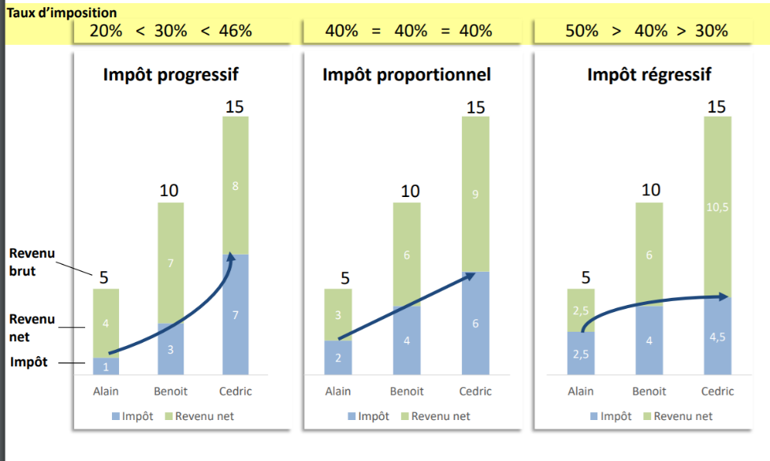**Impôt régressif**: **au plus une personne a de revenu** au **moins le pourcentage d’imposition sera élevé (+revenu = - pourcentages impositions)**

Le budget de l’Etat : recettes, dépenses et équilibre

Recettes et dépense de l’Etat :

* **Recettes publiques** : impôts sur revenu, précomptes mobiliers et immobiliers, TVA, droits d’enregistrement et succession, amendes….
* **Dépenses publiques** : administrations, enseignement et recherches, protection sociales, transports en commun, ordre et sécurité (police, justice), défense, charge de la dette…

**Recettes-Dépenses publiques=soit équilibre (=), surplus (+) ou déficit budgétaire (-)**

**Si accumulation de déficits année après année == dette de l’état**

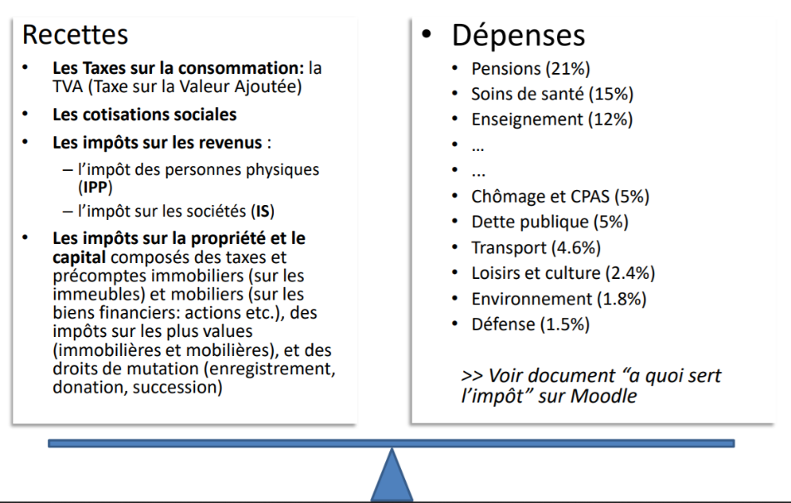

Pourquoi l’Etat s’endettent-il ?

L’états s’endettent pour **financer des projets qu’il faut payer en année 1 mais qui produiront des bénéfices pendant une longue période** EX : *infrastructures (routes, réseaux de distributions d’eau…), construction d’écoles, hôpitaux*….

**L’états doit payer des intérêts sur sa dette tout de même alors comment rembourser sa dette tout en continuant à agir sur l’économie ??? plusieurs réponses :**

* **Augmenter les impôts et taxes (cependant cela risque d’amener des révoltes)**
* **Diminuer les dépenses de l’Etats : politique Austérité et privatisations** (=ventes de certaines partie au entreprise privé)
* **Relance économique**
* **Annulation d’une partie de la dette**

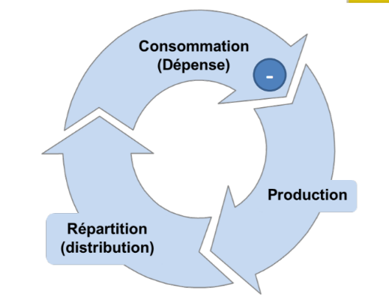L’austérité

**Principe** : réduire les dépenses de l’Etat pour réduire le déficit

**Inconvénient** : a pour effet de ralentir l’économie (crise financière 2008)

**La politique d’austérité entraine souvent des privatisations :**

**Principe :** privatiser consiste à **confier certaines parties du services publiques a des entreprises privées** dans le but de **réduire les dépenses de l’état**

**Problèmes :** le secteur privé a **pour but de réaliser des bénéfices** pour continuer a vivre, ce qui peut **mener à des hausses de prix** ou avoir **pour effet de dégrader le services fourni**

Ex : le système de santé américain, est plus couteux et moins efficace que le système européen en vigueur en Europe

**Résultat** : de nombreuse privatisation de services publics **ont engendrer des gains pour les entreprises et des pertes pour l’état et les usagers.**

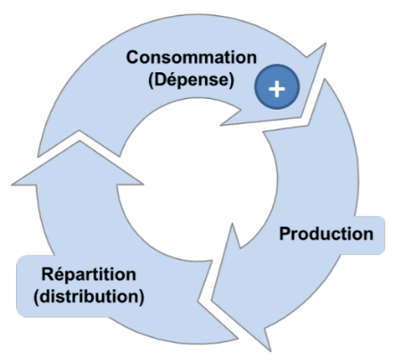La relance économique

**Principe** : augmenter les dépenses de l’état pour relancer l’économie (grâce à un « effet multiplicateur »)

**MAIS**

* **N’est efficace que si les dépenses sont productives**
* **La relance demande d’augmenter le déficit monétaire, ce qui est désormais interdit dans les règles de la zone euro**

Les dettes peuvent être annulé si :

* **Par la force** (tuer le préteur par exemple)
* **Pour aider un pays à se relever :** annulation de la dette de l’Allemagne après 2e guerre
* **Parce que la dette est illégitime (contractées sout la contrainte, ex : par des dictateurs) :** annulation de la dette d’un pays en développement (CADTM)